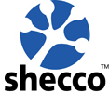

shecco
每周新闻摘要
Edition: 3
(11.09.2014)
从二氧化碳（R744.com）、氨（ammonia21.com）、
碳氢（hydrocarbons21.com）、水（R718.com）、
atmo.org、shecco.com 自然工质信息网站向您更新每一周的最新市场信息。

shecco 是源自比利时的全球自然工质市场调查公司。如果您希望继续收到我们免费为您提供的每周新闻摘要，请您在下面填入您的姓名和电子邮箱订阅。

R744.COM
Gustav Lorentzen 大会2014: 二氧化碳技术的最新研究趋势
R744.com / Events News, 09.09.2014
在第11届的Gustav Lorentzen大会上介绍了二氧化碳技术在商业制冷，热泵和数据中心的制冷的应用的最新研究。本次的大会概括了所有的替代制冷剂在现在和将来的技术发展趋势。R744的研究将继续集中在提高系统的效率。R744.com的报道将概括会议的主要议题和结论。
Read more...
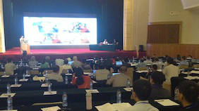
二氧化碳技术在热带气候应用的最新研究
R744.com / Events News, 09.09.2014
二氧化碳技术在热带气候的应用是本次在杭州举行的全球自然工质Gustav Lorentzen大会的重要议题之一。作为本次大会的赞助商之一的R744.com与市场开发公司shecco专题报道了二氧化碳跨临界在热带气候的应用的最新技术研究成果。本次的大会展现了该技术的市场成长的巨大潜在性。
Read more...
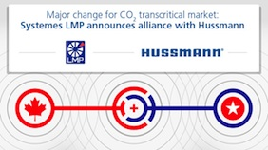
重要新闻：Systemes LMP和Hussmann联手合作推广二氧化碳跨临界技术
R744.com / Product News, 09.09.2014
北美二氧化碳制冷市场的重要新闻：Systemes LMP和Hussmann宣布将联手合作向市场推广二氧化碳跨临界技术。
Read more...
最新Accelerate 美国杂志将为您提供北美自然工质市场的所有信息
R744.com / Product News, 05.09.2014
作为全球自然工质新闻报道的领先出版公司shecco将为美国和加拿大的暖通空调和制冷界的专家发行北美自然工质市场的专题杂志。为产业的领导者专门编写的Accelerate美国杂志将专题的采访领先的零售企业，比如Delhaize和Whole Foods。我们将报道即将执行的条例改正的分析和点评，以及美国和墨西哥的主要暖通空调和制冷的活动。
Read more...
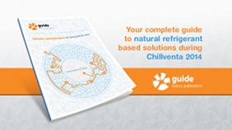
CHILLVENTA展览会2014指南:为您提供自然工质的所有信息
R744.com / Events News, 29.08.2014
作为全球最大的制冷，空调，通风和热泵的贸易展，CHILLVENTA展览会2014的指南将帮助出席展览会的公司做最好的准备，为您介绍自然工质相关的产品和业务。
Read more...
HYDROCARBONS21.COM
HYDROCARBONS21.COM
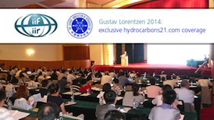
R290空调在中国和印度的发展－第一部
hydrocarbons21.com / Events News, 10.09.2014
在杭州举行的2014年Gustav Lorentzen 大会上，R290室内空调的发展是其中一个重要的议题。大会概括了R290空调技术在中国以及印度的发展。目前在印度市场已经导入了8万台以上的R290空调。在中国，R290的高能源效率验证了在涡旋压缩机的应用。
Read more...
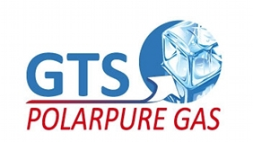
GTS S.p.A.加入hydrocarbons21.com
hydrocarbons21.com / Product News, 10.09.2014
GTS S.p.A.公司的主要产品是为家庭用和商业用的冰箱以及空调中提供高纯度的烃气体。该公司以在欧洲，亚洲以及南美洲提供高效率和成本效益的产品为目标，将在hydrocarbons21.com里展示最新的产品。
Read more...
R718.COM

第6次ATMOsphere欧洲2015大会出席登记开始
R718.com / Events News, 03.09.2014
在ATMOsphere欧洲2015 大会，暖通空调和制冷界的产业专家将讨论自然工质的发展趋势。今年的大会将在3月16-17日在比利时的布鲁塞尔举行。大会的议题包括了自然工质在工业，商业，小型商业以及移动制冷，热泵，空调，以及别的应用领域。
Read more...
【ATMO.ORG
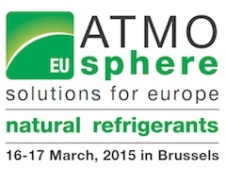
Linde将赞助ATMOsphere欧洲2015大会
atmo.org / ATMOsphere Europe 2015, 10.09.2014
我们非常荣幸的宣布Linde将再次赞助ATMOsphere欧洲2015大会。本次的大会将在2015年3月16-17日在比利时布鲁塞尔举行。
Read more...
SHECCO.COM
ATMOsphere大会将再次在2015年在亚洲和欧洲举行
shecco.com / News, 02.09.2014
2015年的ATMOsphere大会将在2015年的2月和3月举行。两个大会的参加登记已经开始。在10月份之前登记的参加者将得到提早登记的优惠。
Read more...
联系我们
0032 2 230 3700
Copyright © 2006 - 2014 shecco.com 发行人：shecco ®
如果您希望停止收到我们的每周新闻摘要，请通过china@shecco.com和我们联系
View in your browser

